Cojín de transferencia para coche.
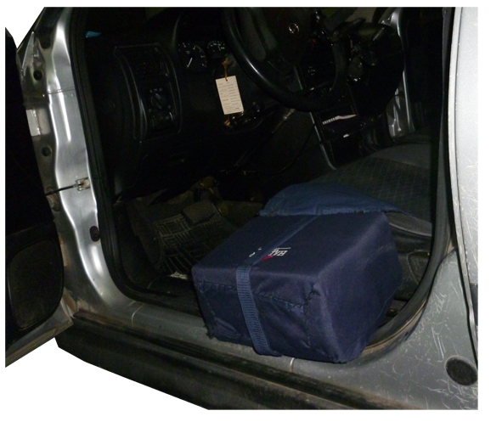

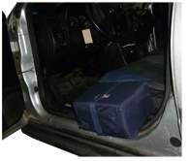
Cojín de transferencia para coche.
Breve descripción | A Es un cojín de goma espuma para rellenar el hueco que queda entre el asiento del coche y la silla de ruedas.
Para quién se hizo y con qué objeto | Lo realicé para mi. El propósito de seguir subiendo al coche con la seguridad de que no se puede caer la tabla de transferencia, y conseguir poner y quitar esta adaptación con mayor rapidez que la tabla normal.
Materiales y modo de funcionamiento | Goma espuma.  Tiras para agarres-enganches.  Forro de material deslizante.
Proceso de elaboración | 1º. Se corta la goma espuma con la forma del hueco.  2º. Se forra de tela deslizante.  3º. Se colocan las tiras de agarre y lenguetas en los sitios que mejor se adecúan a tu necesidad.
Precauciones | Las tiras de agarre deben de ser fuertes y resistentes; además el coche tiene que tener algún sitio donde fijarlas con facilidad y seguridad, para que no se caiga en la maniobra de transferencia.
Autores y datos de contacto | Apellidos: Palacios Ruiz Sta Quiteria  Nombre: Manuel  Dirección: Avda. José Prat  Código Postal : 02008  Ciudad: Albacete  País: España  Teléfono: 676735***  Correo electrónico : mprsq@hotmail.es

Galería de imágenes

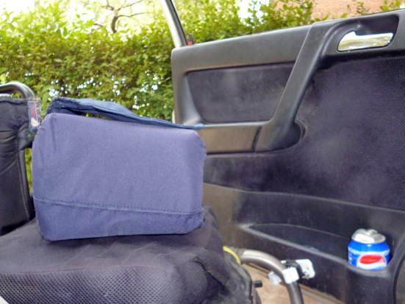
Vista del cojín de transferencias sobre la silla de ruedas.

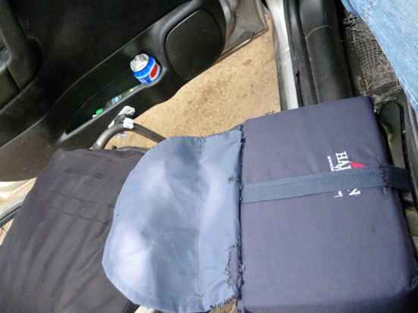
El cojín colocado entre el asiento del coche y el asiento de la silla de ruedas.

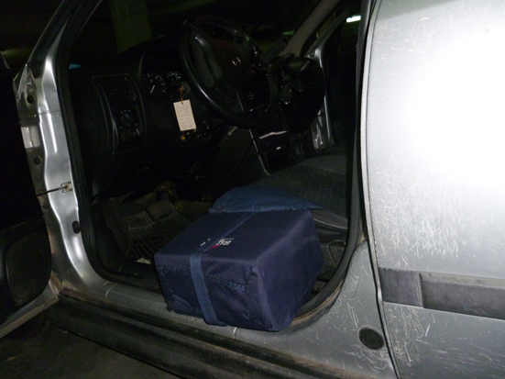
Posición del cojín en el coche.

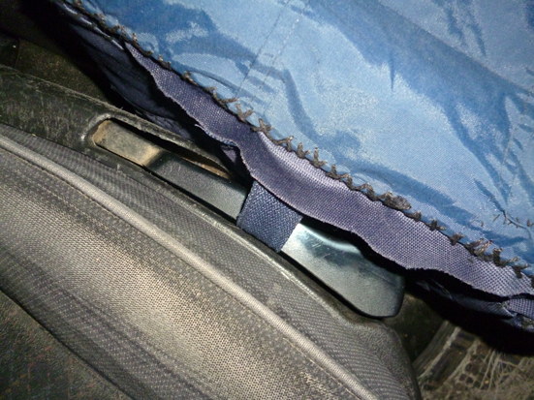
Fijación del cojín para que no se desplace.

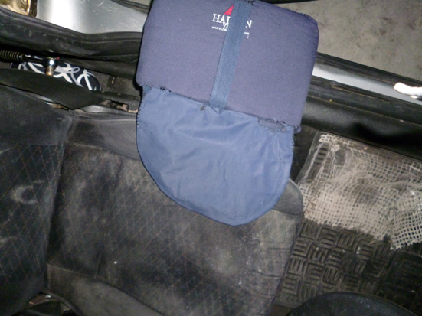
Vista superior del cojín colocado en su sitio en el coche.

